**CAHIER DE NOTES**

**Mathématiques 8**

**Classe de Mme Tarasenco**

**Unité 4**

**Les rapports et les taux**



Nom : __________________________________

Date : ____________________



**Leçon 1 – Les rapports**

Rapport ; Compare des quantités mesurées.

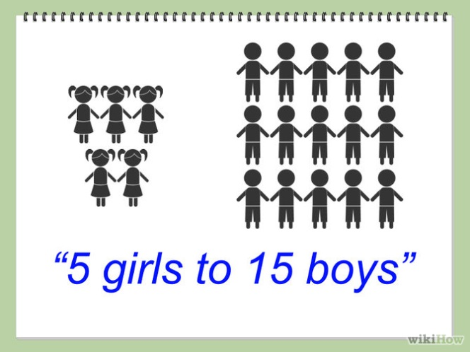**Rapport partie-à-partie** ; Compare différentes parties d’un groupe.

Ex : 5 à 15 (ou 5 : 15) est le rapport

partie-à-partie des filles aux garçons

**Rapport partie-à-tout** ; Compare une partie d’un groupe au tout.

Ex : 5 à 20 (ou 5 : 20) est le rapport

partie-à-tout des filles au nombre total

de personnes.

**NB :** Un rapport partie-à-tout peut aussi être exprimé sous forme de fraction. Ex : $\frac{5}{20}$ (5 filles des 20 personnes totales).

Ex : Une recette de crêpes demande 3 tasses de farine et 2 tasses de lait.

1. Quel est le rapport de la farine au lait ?



1. Quel est le rapport du lait au nombre de tasses d’ingrédients totales ?



1. Est-ce qu’on peut écrire le rapport de a) d’une différente façon ? Rapport de b) ?



Ex : Un bol contient des bonbons rouges, verts et bleus dont le rapport est 8:9:7.



1. Écris le rapport des bonbons rouges au nombre total de bonbons.



1. Exprime le rapport de la partie a) sous forme de pourcentage.



1. Si le bol contient 32 bonbons rouges, combien de bonbons sont verts? Montre le travail.



Date : ____________________

**Leçon 2 – Les rapports d’échelle**

Dans un dessin à l’échelle, tous les dimensions de l’objet réel sont réduites ou élargies proportionnellement.

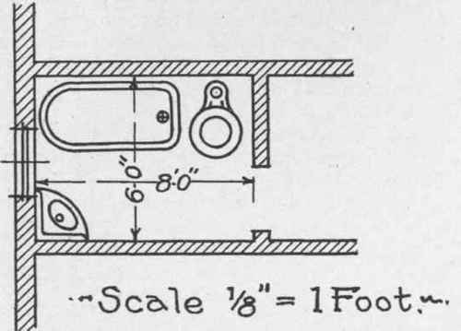

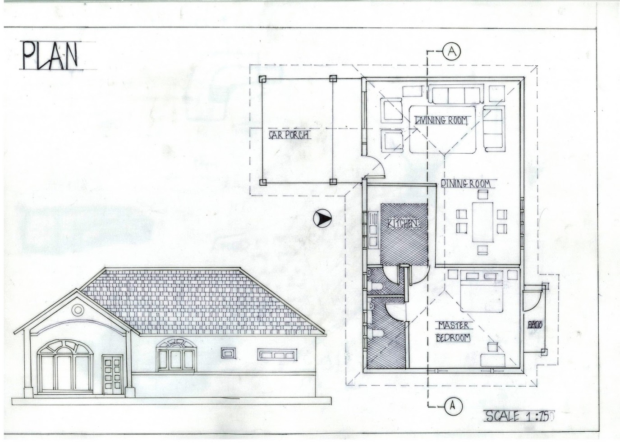

Une carte est un dessin à l’échelle dans lequel la distance réelle est réduite.

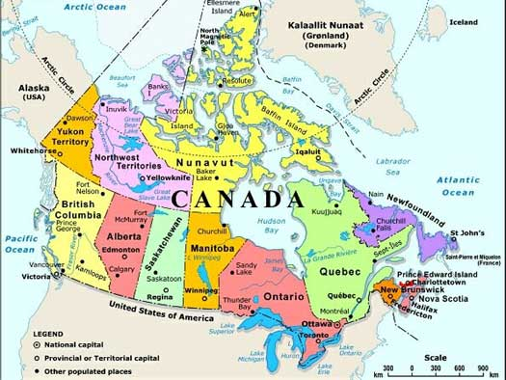

Quelle est la distance réelle entre Calgary et Winnipeg ?

Quelle est la distance réelle entre Québec et Iqaluit ?

Date : ____________________

**Leçon 3 – Les taux**

**Taux** ; compare deux quantités avec des unités différentes

Ex : 3,00$ pour 6 pommes 🡪 3,00$/6 pommes

**Taux unitaire** ; taux dans lequel le deuxième terme est 1

Ex : 0,50$ pour 1 pomme 🡪 0,50$/pomme

**Prix unitaire** ; taux unitaire qui permet aux clients de

comparer le prix d’articles similaires

**NB** : Un taux ne peut pas être représenté sous forme de pourcentage !

Ex 1 : À Superstore tu peux acheter 414ml de jus d’orange pour 1,69$, 946ml pour 2,99$ ou 1,89L pour 5,49$. Lequel constitue le meilleur achat ?

Ex 2 : Les colibris à gorge rubis et les monarques effectuent un parcours similaire à travers le golfe du Mexique. La distance est légèrement supérieure à 800 km. Le colibri met 18,5 heures pour traverser le golfe, alors que le papillon met 41,6 heures.

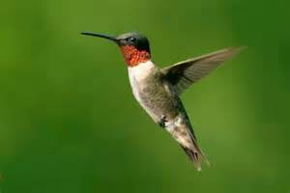 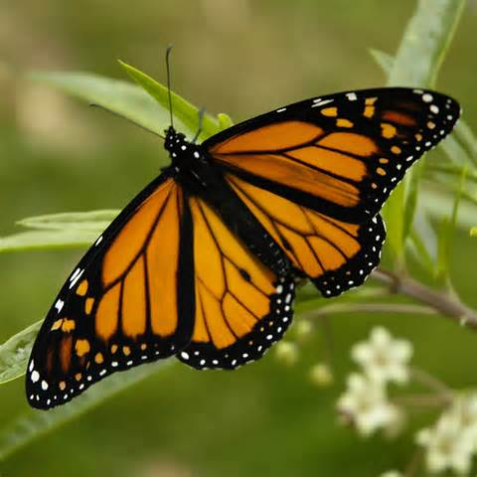

1. Estime la vitesse du colibri et du papillon.
2. Calcule la vitesse du colibri et du papillon. Donne chaque réponse au centième près.